INSTITUTO DE EDUCAÇÃO INFANTIL E JUVENIL
OUTONO, 2020. LONDRINA, 28 DE ABRIL.
NOME:_______________________________________________________
TURMA: 1º ANO
HISTÓRIA IV – MINHA HISTÓRIA – MINHA ORIGEM
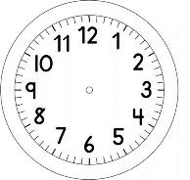
1) OLHE NO RELÓGIO DE SUA CASA E VEJA A HORA QUE VOCÊ COMEÇARÁ ESTA ATIVIDADE E INDIQUE COM AS FLECHAS NO RELÓGIO AO LADO.
2) INDIQUE COM NÚMEROS A HORA E OS MINUTOS NO RELÓGIO DIGITAL, QUANDO COMEÇOU ESTA ATIVIDADE.

EM NOSSA HISTÓRIA EXISTEM MUITAS OUTRAS HISTÓRIAS
AO NASCER VOCÊ RECEBEU UM NOME E UM SOBRENOME
3) MEU SOBRENOME É :

I.ESCREVA UM SOBRENOME EM CADA ETIQUETA ACIMA.
II. ESCREVA EM VERMELHO A LETRA INICIAL.
4) GRAU DE PARENTESCO.
I. PREENCHA A FICHA, COM OS NOMES COMPLETOS:
PAI __________________________________________________________________________________________
MÃE ____________________________________________ ____________________________________________
IRMÃOS
_____________________________________________ _____________________________________________
_____________________________________________ _____________________________________________
AVÓS MATERNOS (PAIS DA MÃE) __________________________________________________________________________________________
__________________________________________________________________________________________
AVÓS PATERNOS (PAIS DO PAI) __________________________________________________________________________________________
__________________________________________________________________________________________
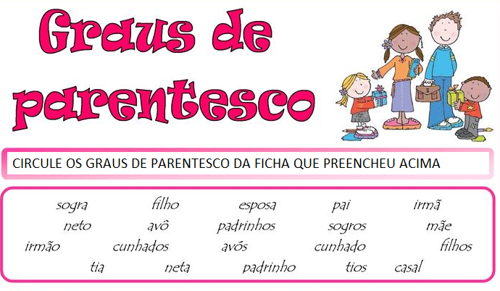
II.
5) OLHE NO RELÓGIO DE SUA CASA E VEJA A HORA QUE VOCÊ TERMINOU ESTA ATIVIDADE E INDIQUE COM AS FLECHAS NO RELÓGIO AO LADO.
6) INDIQUE COM NÚMEROS A HORA E OS MINUTOS NO RELÓGIO DIGITAL, QUANDO TERMINOU ESTA ATIVIDADE.

